Bulletin de l’ Union Française des Géologues - 2003

LES METHODES D’EXPLOITATION ET DE REVEGETALISATION
MISES EN PLACE DEPUIS LES ANNEES 70
SUR LES MINES DE NICKEL DE NOUVELLE CALEDONIE

B.Pelletier
Département Géologie-Sondages, Société Le Nickel - SLN, Nouméa

Par l’importance de ses ressources minières en nickel, la Nouvelle Calédonie se situe au troisième rang mondial pour la production de ce métal. La production minière annuelle moyenne des dix dernières années est de 4,7 millions de tonnes humides de minerai silicaté (minerai saprolitique appelé aussi minerai "garniéritique") et de 2 millions de tonnes humides de minerai oxydé (minerai latéritique) renfermant au total environ 115.000 tonnes de nickel métal, à comparer à une consommation annuelle mondiale qui dépasse un million de tonnes depuis quelques années. Ces minerais de nickel proviennent de l'altération supergène de péridotites mises en place à l'Ere Tertiaire, il y a environ 37 millions d'années, et qui couvrent un tiers de la surface de la Grande Terre.
L'exploitation des minerais de nickel silicatés, qui a commencé vers 1876, se fait en mines à ciel ouvert. L'impact des exploitations sur l'environnement, d'abord limité, a rapidement pris de l'ampleur avec la mécanisation intervenue après la seconde guerre mondiale. Rappelons que de 1950 à 1957, la production minière annuelle est passée de 200.000 tonnes de minerai saprolitique (pour l’ensemble des mines de Nouvelle Calédonie) en 1950 à près de 2 millions de tonnes en 1957. L’exploitation des minerais latéritiques, traités en Australie, est plus récente et n’a commencé qu’en 1989.

Les méthodes minières modernes

Dans le milieu des années 70, de nouvelles méthodes minières ont été mises en place pour réduire l'impact de l'activité minière et, très tôt, les premiers essais de reconstitution d'un couvert végétal ont été tentés, en particulier sur les sites de verses à stériles latéritiques.
Depuis la fin des années 80, de nouvelles recherches ont été entreprises, en Nouvelle Calédonie, et les travaux de revégétalisation de sites miniers ont progressivement pris de l'importance.

Les méthodes minières modernes, mises au point par la SLN vers le milieu des années 70 et adoptées par les autres sociétés minières de Nouvelle Calédonie permettent de :
- limiter au plus juste les ouvertures de chantiers de prospection (sondages héliportés dans certains cas) et d'extraction (bonne reconnaissance préalable des gisements, ouverture des accès avec évacuation et stockage des déblais,...);
- empêcher la dégradation de la couverture végétale des versants situés en contrebas des chantiers durant les travaux miniers, l'extraction des minerais étant menée en conservant en permanence un merlon de terrain naturel protecteur;
- éviter l’encombrement des rivières par des matériaux saprolitiques ou latéritiques fins en contrôlant les eaux de ruissellement (caniveaux, décanteurs,...);
- stabiliser les stériles miniers qui sont stockés au voisinage des sites d'extraction (latérites pauvres du recouvrement et blocs stériles de péridotites saines) : depuis 1975, environ 200 millions de tonnes de stériles ont été ainsi stockés sans porter atteinte à l'environnement.
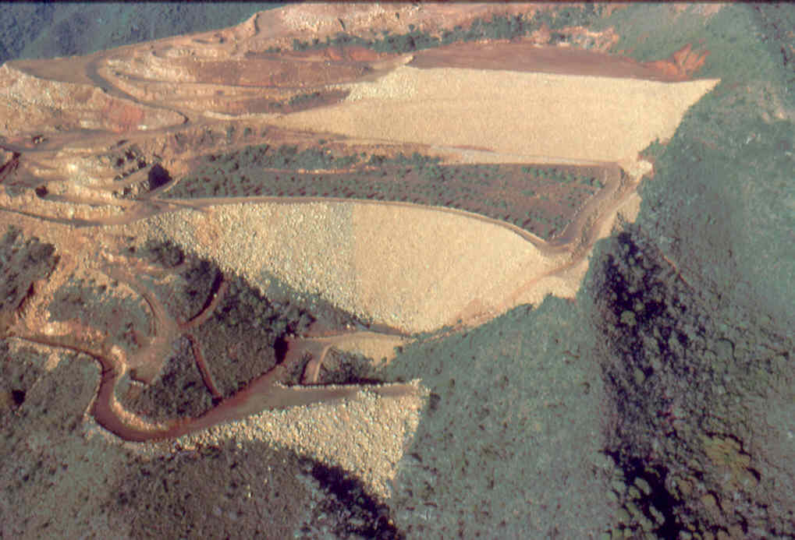
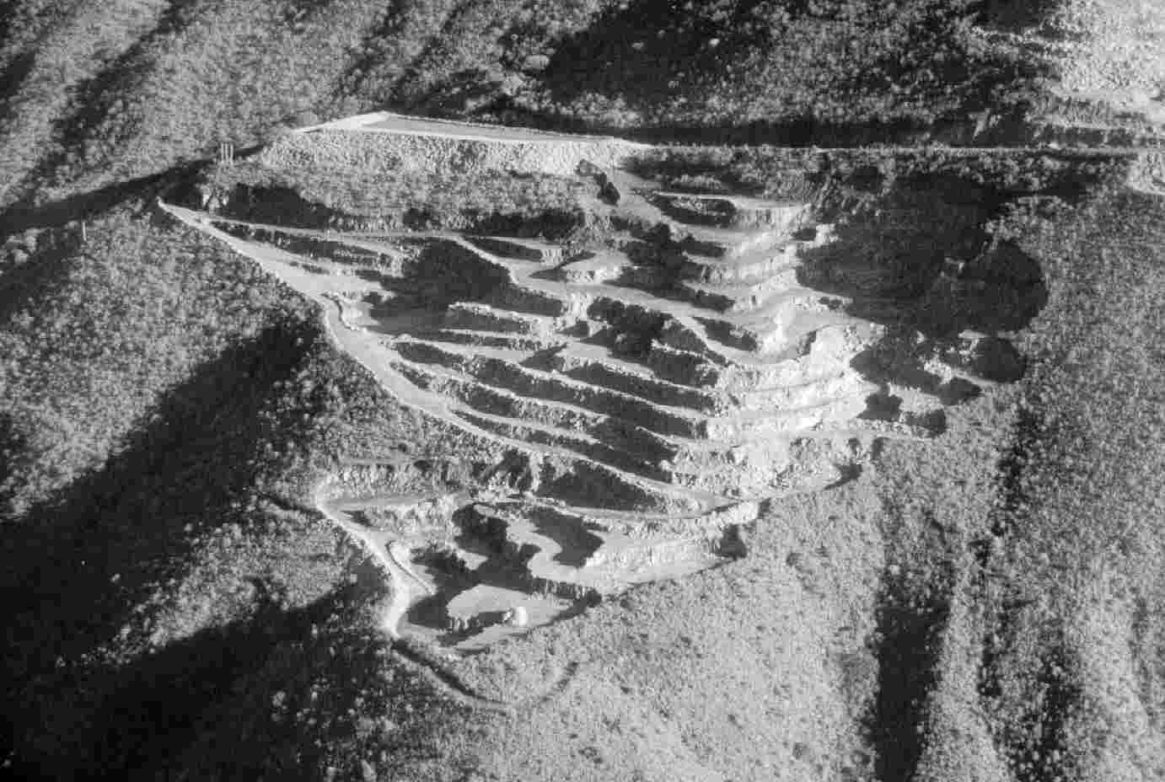
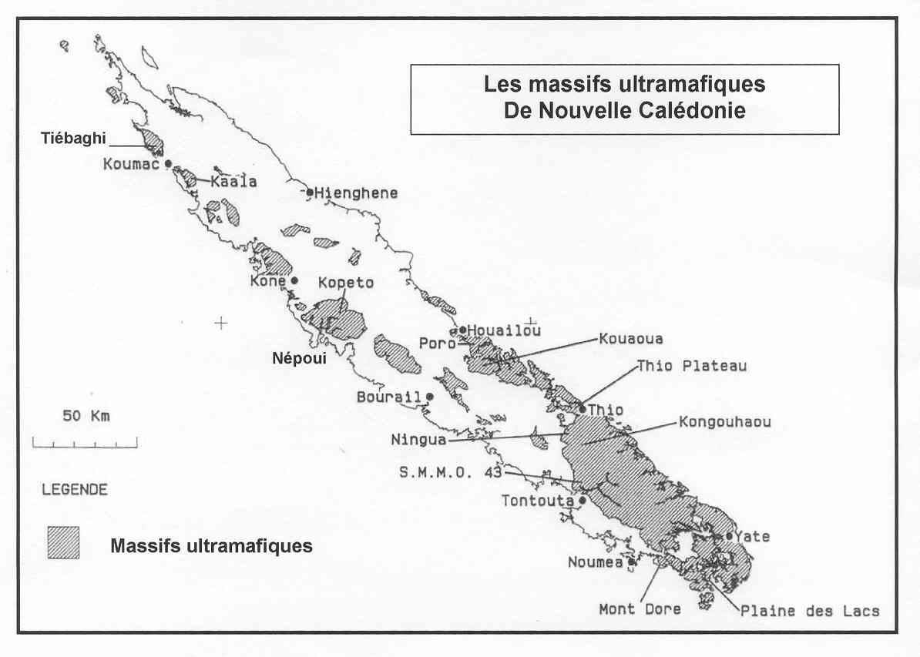
Depuis le début des années 90, des études géotechniques ont été entreprises avec l'assistance de spécialistes pour accroître la capacité des sites de stockage des stériles miniers latéritiques. L'épaisseur maximale initialement limitée à 40 mètres peut désormais être portée à 100 mètres environ, en réduisant légèrement la pente du talus frontal. La démonstration de la stabilité de tels sites de stockage a été faite par la mise en place, sur plusieurs centres miniers SLN, d'instruments de mesure et de surveillance appropriés (Kouaoua, Kopeto, Kaala). Cet accroissement de la capacité des sites de stockage des stériles va permettre d'en diminuer le nombre et, par conséquent, de réduire les surfaces de terrains naturels touchées par l'activité minière.
Mine exploitée avec conservation d’un merlon de terrain naturel (Thio, Kongouhaou)
Verses à stériles latéritiques avec pralinage rocheux frontal et essais de révégétalisation (Thio, Kongouhaou)

La revégétalisation

Pour compléter ces mesures visant à limiter l'impact des exploitations minières sur l'environnement, des recherches et des essais ont été réalisés dès le milieu des années 70 pour reconstituer une couverture végétale sur les anciens sites miniers.
Les travaux menés dans les années 70, tant par l'ORSTOM (Actuellement IRD) que par le CTFT (Centre Technique Forestier Tropical : CIRAD Forêt, actuellement IAC), avec l'aide financière de sociétés minières (SLN, AMAX), ont permis de sélectionner deux arbustes locaux, le gaïac (Acacia spirorbis, Mimosacées) et le bois de fer (Casuarina collina, Casuarinacées) présentant un développement très satisfaisant sur plusieurs sites miniers, surtout aux altitudes inférieures à 600 m. Ces plantes présentent la particularité de vivre en symbiose avec des bactéries fixatrices d'azote formant des nodosités sur les racines (Rhizobium pour le gaïac et Frankia pour le bois de fer).

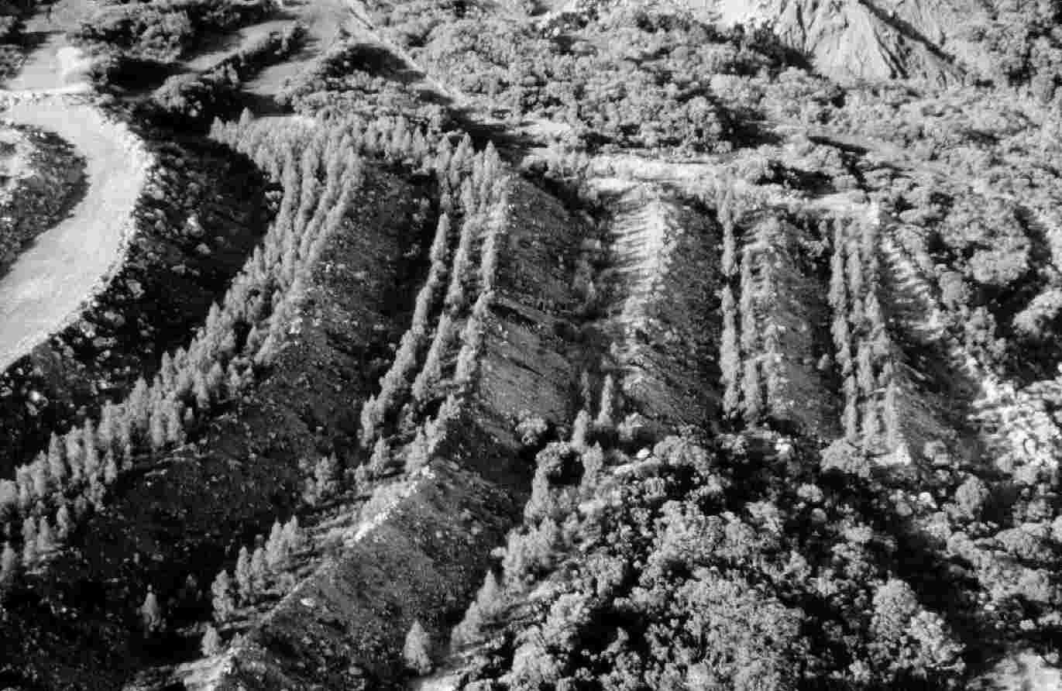
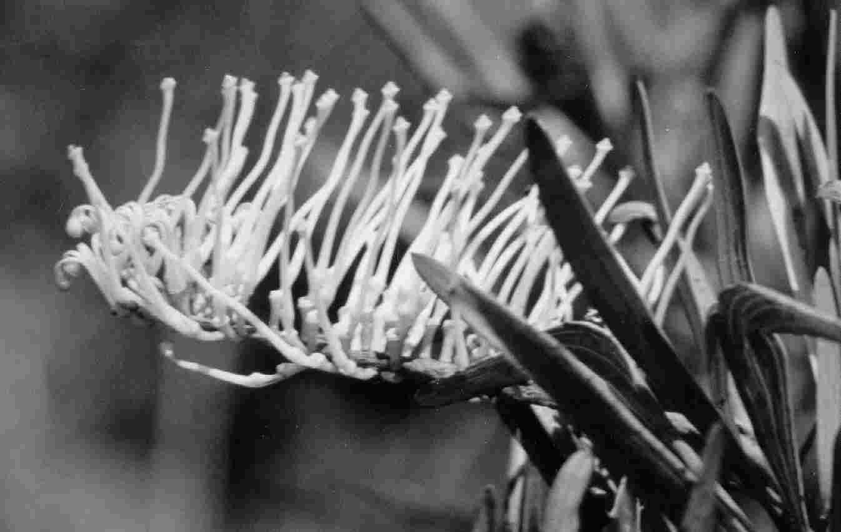
Verse à stériles latéritiques revégétalisée avec du bois de fer et du gaïac (Kaala, Boualoudjelima)
Exemple de plante pionnière locale ligneuse : Grevillea exul (Protéacées)
A partir de 1988, la SLN a lancé, avec le concours de spécialistes de l'ORSTOM (IRD), des recherches visant à diversifier les espèces locales pionnières utilisables pour reconstituer une couverture végétale sur les anciens sites miniers et pour essayer de remplacer les plantations par des semis.

Particularités floristiques de la Nouvelle Calédonie

Du fait de la longue insularité de la Nouvelle Calédonie (60 à 80 MA), la flore, d’origine gondwanienne, s’est diversifiée à partir de genres en grande partie communs avec l’Australie et la Nouvelle Guinée mais aussi, dans une moindre mesure naturellement, avec l ‘Afrique du Sud (Protéacées, Cunoniacées) et l’Amérique du Sud (Protéacées, Araucariacées). Cette diversification s’est poursuivie après la mise en place des roches ultramafiques, à la fin de l’Eocène (37 MA) et elle a été préservée de tout bouleversement climatique. Ainsi, la Nouvelle Calédonie possède une flore très riche, avec 3300 espèces (à comparer aux 4400 espèces de la France métropolitaine), dont 76 % d’espèces endémiques (1,7 % en France métropolitaine). Sur les massifs ultramafiques, environ 2200 espèces végétales ont été recensées et un peu plus de 80 % d'entre elles sont endémiques.

Les plantes pionnières locales

Parmi cette riche diversité végétale, l'ORSTOM (IRD) a identifié 67 espèces qui s'étaient implantées spontanément sur d'anciens travaux miniers. Ces plantes pionnières, la plupart endémiques, comportent en particulier cinq espèces appartenant à la famille des Cypéracées, seules plantes herbacées des massifs ultramafiques de Nouvelle Calédonie.
Quatre espèces de Cypéracées communes produisent des semences abondantes : Costularia comosa, Baumea deplanchei, Schoenus neocaledonicus et Schoenus juvenis. Ces plantes robustes et peu exigeantes se rencontrent depuis le niveau de la mer jusqu'aux sommets des massifs ultramafiques, tant sur les terrains ferrallitiques (sols acides) que sur substrat magnésien (saprolites ou serpentinites donnant des sols basiques).
Il y a également des espèces pionnières ligneuses appartenant aux familles des Casuarinacées (Gymnostoma), des Myrtacées (Xanthostemon, Tristaniopsis, Carpolepis, Myrtastrum, Cloezia, Pleurocalyptus), des Protéacées (Grevillea, Stenocarpus), des Euphorbiacées (Longetia, Baloghia, Austrobuxus, Phyllanthus, Bocquillonia), des Dilléniacées (Hibbertia), des Légumineuses (Archidendropsis, Serianthes, Storckiella), des Simaroubacées (Soulamea), des Cunoniacées (Pancheria, Geissois), etc...

Parmi les 67 espèces pionnières recensées sur d'anciennes mines, une quarantaine peut être produite en pépinière soit à partir de graines (35 espèces), soit par bouturage (15 espèces). Pour certaines espèces pionnières, par exemple Styphelia et Dracophyllum (Epacridacées), la production de plants n’est pas encore possible.

La production de plants d'une vingtaine d'espèces, à partir de graines récoltées sur les massifs miniers, a été lancée dès 1992, par des pépiniéristes de Nouméa financés par la SLN.

Progressivement, en particulier depuis 1994 avec l'aide de SIRAS Pacifique (Société Internationale de Réhabilitation et Aménagement de Sites), d'autres pépiniéristes ont contribué aux productions de plants, tant à Plum (Pépinière de SIRAS Pacifique, près du Mont Dore) qu'à Thio, Pouembout (entre Koné et Népoui), Poya (entre Bourail et Népoui) et Yaté (Sud).
De 1993 à 2002, la SLN a ainsi financé la production et la mise en terre de près de 370.000 plants sur les mines de Thio, Kouaoua, Kopeto, Tiébaghi et Kaala, avec certaines années environ 50 mille plants. Le coût des plantations est aujourd'hui de l’ordre de 5 à 7 MXPF par hectare (1 Euro = 119 XPF), selon les espèces retenues, avec une densité d'un plant par mètre carré. Compte tenu de la faible vitesse de croissance des espèces végétales locales, endémiques à la Nouvelle Calédonie pour la plupart, une densité de plantation plus faible ne convient pas.

La revégétalisation par semis hydraulique

Dans le même temps, des travaux ont été menés pour tenter de remplacer les plantations manuelles coûteuses par de l'ensemencement. L'ORSTOM (IRD) a contribué dans une très large part à ces recherches avec la SLN. Il y a de nombreuses difficultés, en particulier pour la récolte des graines dans le maquis minier et la germination après les semis. Les meilleurs résultats sont obtenus avec les Cypéracées et quelques espèces ligneuses : Grevillea exul (Protéacées), Carpolepis laurifolia (Myrtacées) et Dodonaea viscosa (Sapindacées). Les essais ont aussi montré l'importance de la mise en place d'un paillage ("mulch") pour maintenir une humidité suffisante à la surface du sol. Le premier essai d'ensemencement hydraulique ("hydro-seeding"), avec des graines d'espèces locales, fut réalisé en 1994 à Thio, sur les anciennes mines du Ningua.
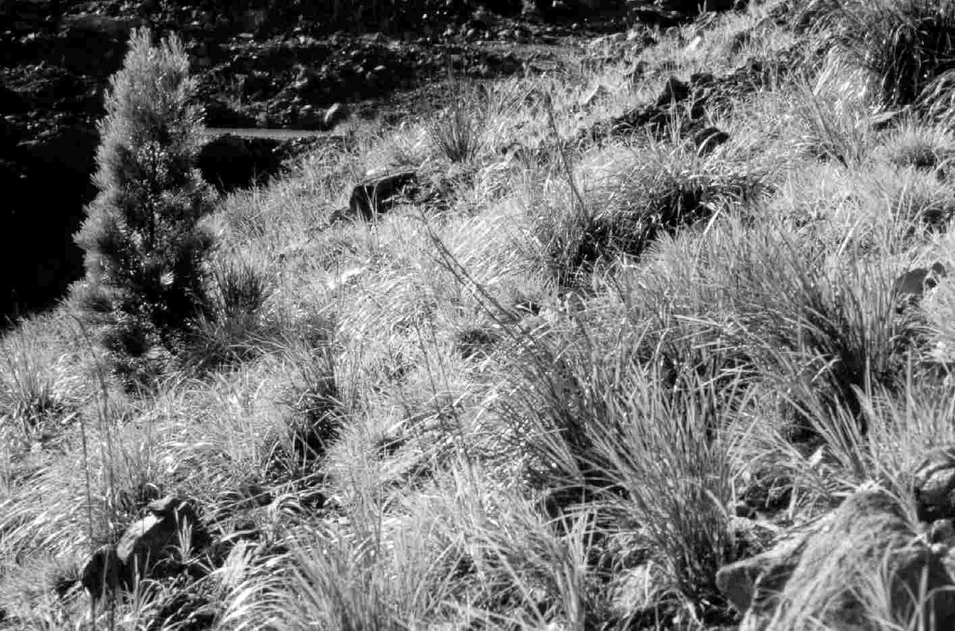
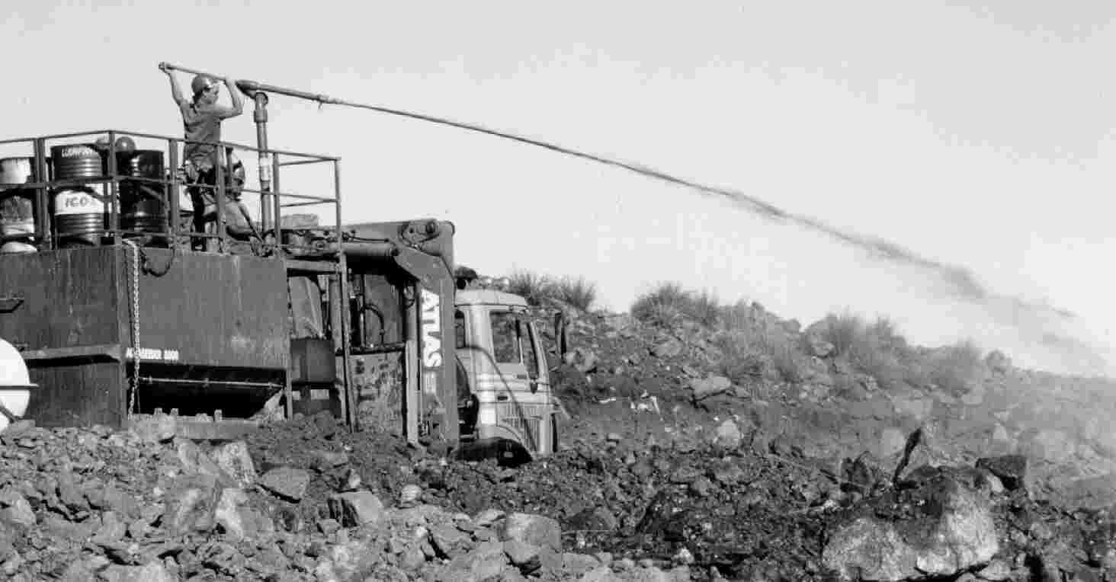
Premier essai de semis hydraulique réalisé en 1994 sur les anciennes mines du Ningua (Thio)
Résultat du semis hydraulique du Ningua, en 1999 : couverture de Cypéracées, avec quelques espèces ligneuses (Grevillea exul)
Au cours des dernières années, SIRAS Pacifique a pu améliorer notablement, avec les financements de la SLN, la technique de revégétalisation par semis hydraulique, en particulier en précisant la nature et les quantités de fertilisants à apporter et en utilisant aussi des espèces végétales « nurses », espèces exotiques à développement rapide qui disparaissent en quelques années, permettant d'assurer un recouvrement végétal provisoire favorisant ensuite le développement des espèces locales pérennes dont la croissance est bien plus lente. Depuis le premier essai de semis hydraulique réalisé sur les anciennes mines du massif du Ningua en 1994, il a été réalisé des essais sur tous les sites miniers de la SLN et les surfaces traitées représentent environ 17 hectares. Depuis deux ans, la revégétalisation des sites miniers de la SLN comporte de plus en plus de semis hydrauliques, associés à des plantations d’espèces ligneuses appropriées, disposées en bosquets. De la sorte, les travaux de revégétalisation réalisés par la SLN, avec l’ORSTOM (IRD) et SIRAS Pacifique, permettent de reconstituer un maquis ligno-herbacé avec des espèces pionnières néo-calédoniennes pérennes, les espèces nurses étant soigneusement choisies pour disparaître rapidement et ne pas mettre en péril la riche flore locale.

Les réalisations effectuées depuis 1990 avec une diversité d'espèces végétales pionnières croissante ont montré que les espèces locales utilisées, en particulier les Cypéracées, fructifient au bout de deux à trois ans, donnant des semences qui germent en partie sur place, ce qui améliore la densité du recouvrement végétal. D'autre part, la végétation pionnière mise en place contribue, après quelques années, à l'implantation d'espèces locales non pionnières. Ainsi, la biodiversité des zones revégétalisées s'accroît progressivement et de façon pérenne, avec des plantes qui sont, pour la plupart, endémiques à la Nouvelle Calédonie et inféodées aux massifs ultramafiques.

Mesures complémentaires de préservation de la biodiversité végétale

De nouvelles actions ont été très récemment entreprises pour mieux connaître et préserver la biodiversité végétale des massifs ultramafiques sur lesquelles se trouvent des exploitations minières.

Dans le cadre du projet d'ouverture du centre minier de Tiébaghi, la SLN a de nouveau sollicité l'ORSTOM (IRD) pour une étude floristique destinée à déterminer la répartition d'espèces endémiques au massif (1995-97). Compte tenu de la rareté de certaines espèces sur ce massif qui a déjà beaucoup souffert du feu, un programme de sauvegarde a été lancé, avec SIRAS Pacifique. La production de plants des espèces endémiques au massif de Tiébaghi est commencée depuis quelques années, en vue de les introduire dans des biotopes appropriés du même massif, en dehors des zones d'activité minière. L’espèce la plus rare, Neisosperma sevenetii (Apocynacées), connue par un seul peuplement de moins de 500 individus (dont la moitié d’adultes), fait l’objet d’une attention particulière et plus de 250 plants ont été produits en pépinière à partir de graines ; un peu plus de 150 plants élevés pendant environ deux ans en pépinière ont déjà été réintroduits, avec une douzaine d’autres espèces rares, dans deux zones du massif de Tiébaghi considérées désormais comme des conservatoires botaniques. Parmi les autres espèces de Tiébaghi faisant l’objet d’un plan de sauvegarde, noter Araucaria rulei (Araucariacées), espèce qui se raréfie sur l'ensemble des massifs ultramafiques néo-calédoniens et dont le peuplement du Sud de Tiébaghi pourrait présenter des particularités génétiques compte tenu de son isolement. Les "conservatoires botaniques" de Tiébaghi permettent donc ainsi de contribuer à la sauvegarde de la biodiversité végétale originale de la Nouvelle Calédonie.

Aujourd'hui, la Nouvelle Calédonie dispose d'atouts importants pour réussir dans la difficile entreprise que représente la reconstitution d'un couvert végétal sur les anciennes mines de nickel de la Nouvelle Calédonie : recherches menées par l'ORSTOM (IRD), essais du CIRAD (IAC), études en cours à l'UNC, savoir faire de SIRAS Pacifique et des pépiniéristes locaux, création de petites entreprises mélanésiennes pour la récolte de graines dans le maquis minier, et volonté de la SLN qui consacre chaque année des sommes importantes à la revégétalisation de ses mines (En moyenne, environ 50 MXPF par an depuis 8 ans).
Il convient néanmoins que parallèlement une lutte soit menée énergiquement contre les "feux de brousse", si préjudiciables à la fragile flore des massifs miniers, flore qui est pourtant une des plus riches du monde par le taux élevé des espèces endémiques (76 % pour l'ensemble de la Nouvelle Calédonie, un peu plus de 80 % pour les massifs miniers).

REFERENCES

Anonyme, 1985. Thio - Kongouhaou : 8 ans d'efforts. Brochure Société Le Nickel - SLN, Nouméa : 14 pp.

Cherrier, J.F., 1990. Reverdissement des terrains miniers en Nouvelle Calédonie. In : Bois et forêts des tropiques, N°225 (3): 5-23.

Coq, F., 1994. La revégétalisation des mines SLN. Rapport interne SLN. 80 pp.

Dagostini, G., Veillon, J.M., Jaffré, T., 1997. Inventaire et caractérisation de la flore et des groupements végétaux du massif de la Tiébaghi. Rapport ORSTOM 9 - 1997. Convention ORSTOM/SLN.

Jaffré, T., Latham, M., 1976. Recherches sur les possibilités d'implantation végétale sur déblais miniers. Rapport final de la convention SLN-ORSTOM 1974-76.

Jaffré, T., Rigault, F., 1991. Recherches sur les possibilités d'implantation végétale sur sites miniers. Rapport final de la convention SLN-ORSTOM 1989-1991.

Jaffré, T., Pelletier, B., 1992. Plantes de Nouvelle Calédonie permettant de revégétaliser des sites miniers. Brochure Société Le Nickel - SLN, Nouméa: 114 pp.

Jaffré, T., Rigault, F., Sarrailh, J. M., 1993. Essais de revégétalisation par des espèces locales d'anciens sites miniers de la région de Thio. Rapport convention ORSTOM - CIRAD Forêt - Province Sud. 31 pp.

Jaffré, T., Gauthier, D., Rigault, F., McCoy, S., 1994. Les casuarinacées endémiques. Bois et forêts des tropiques, N°242 (4).1

Jaffré, T., Rigault, F., Sarrailh, J.M., 1994. La végétalisation des anciens sites miniers. In : Bois et forêts des tropiques, N°242, (4) : 45-57.

Jaffré, T., Rigault, F., 1998. Gestion de la diversité floristique en zone minière. Colloque Environnement, Pouembout, Province Nord, Nouvelle Calédonie.

Jaffré, T., Bouchet, P., Veillon, J. M., 1998. Threatened plants of New Caledonia : is the system of protected areas adequate ? Biodiversity and Conservation 7, Chapman & Hall.

Jaffré, T., Rigault, F., Dagostini, G., 2002. Botanical characteristics of New Caledonia : constraints for mining industry and an opportunity for restoration. Pacific Economic Cooperation Council conferences, Nouméa.

Luçon, S., Marion, F., Niel, J.F., Pelletier, B., 1995. Réhabilitation des sites miniers sur roches ultramafiques en Nouvelle Calédonie. Deuxième conférence internationale sur l'Ecologie des Milieux Serpentiniques. Nouméa, 31 juill. - 5 août 1995. Doc. ORSTOM III2, Juin 1997 : Ecologie des milieux sur roches ultramafiques et sur sols métallifères

Morat, P., Jaffré, T., Veillon, J. M., MacKee, H. S., 1986. Affinités floristiques et considérations sur l’origine des maquis miniers de la Nouvelle Calédonie. Bull. Mus. Natn. Hist. Nat., Paris, 4ème série, 8, section B, Adansonia, n°2, pp. 133-182.

Pelletier, B., 1989. Le nickel en Nouvelle Calédonie : de la prospection à la mine. Brochure Société Le Nickel - SLN, Nouméa: 45 pp.

Pelletier, B., 1990. Techniques minières permettant de préserver l'environnement autour des gisements de nickel néocalédoniens. Proceedings ISRS, Nouméa 1990, 27-34.

Pelletier, B., 1992. Réhabilitation des anciennes mines : bilan des travaux réalisés depuis 20 ans. Rapport interne SLN. 32 pp.

Pelletier, B., 1995. Revégétalisation des anciens sites d'exploitation des minerais de nickel en Nouvelle Calédonie. Colloque : "Quelle recherche française en environnement dans le Pacifique Sud ? Paris.

Pelletier, B., 1998. Les moyens mis en œuvre pour réduire l’impact des mines de nickel sur l’environnement, en Nouvelle Calédonie. Colloque Environnement, Pouembout, Province Nord, Nouvelle Calédonie.

Pelletier, B., 2001. Mines et environnement. Introduction aux travaux réalisés en Nouvelle Calédonie pour la formation DEUST Géosciences de l’Université de Nouvelle Calédonie. 21 p.

Pelletier, B., 2002. Mine and environment. Pacific Economic Cooperation Council conferences, Nouméa.

Rigault, F., Dagostini, G., Jaffré, T., 1994. Etude de l'implantation de semences sur déblais miniers, en relation avec les conditions micro-climatiques. Rapport de première année de la convention SLN-ORSTOM 1992-94. 27 pp.

Rigault, F., Dagostini, G., Jaffré,T., 1996. Contribution à la mise au point de techniques d’ensemencements hydrauliques sur sites miniers : implantation d’espèces locales en relation avec les conditions climatiques. Convention SLN-ORSTOM 1992-94; 60 pp.

SIRAS Pacifique, 2001. Programme de sauvegarde des espèces végétales menacées du Massif de Tiébaghi : rapport d’activité 1998-2000. Rapport SLN.

Williamson, Johnson & Bradshaw, 1982. Mine wastes reclamation : the establishment of vegetation on metal mine wastes. Environmental Advisory Unit, University of Liverpool, Mining Journal Books. London.

